INFORME TÉCNICO, FINANCIERO Y JURÍDICO
GESTIÓN DE EMPRÉSTITO
Alcaldía Distrital de Santiago de Cali
Honorable Concejo Distrital
Elaborado por:
Dirección de Gestión de Proyectos de Inversión
Secretaría de Hacienda Municipal
Fecha de Generación: 28 de January de 2026

TABLA DE CONTENIDO
1. RESUMEN EJECUTIVO | 4
2. JUSTIFICACIÓN TÉCNICA Y ESTRATÉGICA | 8
2.1. Alineación con el Plan de Desarrollo Distrital | 8
2.2. Portafolio de Proyectos de Inversión | 10
3. MARCO JURÍDICO Y LEGAL | 15
3.1. Fundamentos Constitucionales y Legales | 15
3.2. Autorizaciones y Conceptos Requeridos | 17
4. ANÁLISIS DE SITUACIÓN FINANCIERA DEL DISTRITO | 20
4.1. Diagnóstico Fiscal Reciente | 20
4.2. Estado de la Deuda Pública Actual | 23
4.3. Calificación de Riesgo Crediticio | 25
5. ESTRUCTURA Y VIABILIDAD DE LA OPERACIÓN | 28
5.1. Características Financieras del Empréstito | 28
5.2. Cumplimiento de Indicadores Ley 358/1997 | 30
5.3. Impacto en Marco Fiscal de Mediano Plazo | 32
6. INFORME DE EJECUCIÓN DE EMPRÉSTITO | 35
6.1. Procesos Contractuales Publicados | 35
6.2. Contratos Adjudicados por Organismo | 38
6.3. Distribución por Centro Gestor | 42
6.4. Registro de Desembolsos y Pagos | 45
6.5. Reservas Presupuestales | 48
6.6. Vigencias Futuras | 50
6.7. Estado de Avance Físico y Financiero | 52
6.8. Análisis de Valor Ganado (EVM) | 55
7. CONCLUSIONES Y RECOMENDACIONES | 60

1. RESUMEN EJECUTIVO
El presente informe técnico, financiero y jurídico presenta al Honorable Concejo Distrital un análisis integral de la gestión del empréstito. A continuación, los hallazgos críticos:

HALLAZGO CRÍTICO 1: Baja Ejecución Financiera
La ejecución financiera se encuentra en 16.7%, significativamente por debajo de la meta del 70%. CAUSAS IDENTIFICADAS: (1) Retrasos en aprobaciones de interventorías (35% de contratos), (2) Procesos de modificación contractual en trámite (28% de contratos), (3) Demoras en radicación de facturas (22% de casos). IMPACTO: Riesgo de vencimiento de plazos de desembolso bancario.

HALLAZGO POSITIVO 2: Cumplimiento Ley 358/1997
Los indicadores de solvencia (55.2%) y sostenibilidad (42.8%) cumplen los límites legales del 80% y 60% respectivamente. Esto confirma la capacidad de pago del Distrito.

HALLAZGO 3: Concentración Moderada Controlada (IHH: 2,281)
Infraestructura concentra el 42.1% del presupuesto. JUSTIFICACIÓN: Responde a naturaleza de megaproyectos viales y priorización del Plan de Desarrollo. MEDIDAS DE MITIGACIÓN: Supervisión reforzada, reportes quincenales y comité de seguimiento mensual.
Las operaciones de crédito público están orientadas a financiar proyectos estratégicos priorizados en el Plan de Desarrollo Distrital "Cali, Capital del Pacífico", los cuales tienen impacto directo en el mejoramiento de la infraestructura urbana, la prestación eficiente de servicios públicos esenciales, el fortalecimiento del sistema de salud, la modernización del sistema educativo y el bienestar integral de la ciudadanía. Durante el período de análisis, se han gestionado 73 procesos contractuales, adjudicado 69 contratos y ejecutado 43 desembolsos, evidenciando una gestión proactiva y eficiente de los recursos del empréstito.

1.1 Visión General de la Operación de Crédito
El Distrito Especial de Santiago de Cali, en cumplimiento de sus obligaciones constitucionales y en desarrollo de su autonomía territorial, ha estructurado una operación de crédito público que se enmarca dentro de los principios de sostenibilidad fiscal, responsabilidad en el endeudamiento y transparencia en la gestión de recursos. Esta operación ha sido diseñada considerando la capacidad de pago del Distrito, el análisis de indicadores de solvencia y sostenibilidad establecidos en la Ley 358 de 1997, y las proyecciones de ingresos y gastos contenidas en el Marco Fiscal de Mediano Plazo.
La gestión realizada durante el presente período demuestra que el Distrito de Santiago de Cali mantiene una capacidad de pago suficiente para atender el servicio de la deuda actual y la nueva deuda proyectada, cumpliendo holgadamente con los indicadores de sostenibilidad fiscal exigidos por la normatividad vigente. Los índices de solvencia y sostenibilidad se encuentran dentro de los límites establecidos por la Ley, lo cual evidencia una gestión fiscal responsable y consistente con los principios de disciplina presupuestal.

1.2 Monto Total y Destino de los Recursos
El monto total de los recursos gestionados mediante las operaciones de crédito asciende a $437.40 mil millones de pesos colombianos. Estos recursos han sido distribuidos estratégicamente entre diferentes sectores prioritarios del desarrollo distrital, incluyendo infraestructura vial y de transporte, equipamiento urbano, infraestructura hospitalaria y de salud pública, infraestructura educativa, sistemas de acueducto y alcantarillado, y proyectos de renovación urbana y espacio público.
La distribución de recursos se ha realizado atendiendo criterios de priorización establecidos en el Plan de Desarrollo, análisis de necesidades sectoriales, impacto social y económico de los proyectos, y viabilidad técnica y financiera de las intervenciones. Cada proyecto financiado con recursos del empréstito cuenta con su respectiva ficha EBI (Estadística Básica de Inversión), registro presupuestal, cronograma de ejecución y sistema de seguimiento y control.

3. MARCO JURÍDICO Y LEGAL

3.1 Fundamentos Constitucionales y Legales
La facultad del Distrito Especial de Santiago de Cali para contraer obligaciones de crédito público encuentra su fundamento en la Constitución Política de Colombia. El artículo 287 establece que las entidades territoriales gozan de autonomía para la gestión de sus intereses, dentro de los límites de la Constitución y la ley. En particular, el numeral 3 del citado artículo dispone que las entidades territoriales tienen derecho a administrar los recursos y establecer los tributos necesarios para el cumplimiento de sus funciones.
Esta facultad se complementa con lo dispuesto en el artículo 364 de la Carta Magna, el cual establece que el endeudamiento de las entidades territoriales no podrá exceder su capacidad de pago. Este principio constitucional de capacidad de pago es el eje fundamental que rige todas las operaciones de crédito público del Distrito y se encuentra desarrollado y reglamentado por la Ley 358 de 1997, que establece los límites y condiciones para el endeudamiento territorial.
La Ley 358 de 1997 constituye el marco legal específico que regula el endeudamiento de las entidades territoriales en Colombia. Esta ley estableció dos indicadores fundamentales para medir la capacidad de pago: el indicador de solvencia y el indicador de sostenibilidad. El indicador de solvencia mide la relación entre los intereses de la deuda y el ahorro operacional de la entidad, mientras que el indicador de sostenibilidad mide la relación entre el saldo de la deuda y los ingresos corrientes. Ambos indicadores deben cumplirse simultáneamente para que una entidad territorial pueda contratar nuevos créditos.

Ecuación 1: Indicador de Solvencia
Solvencia = (Intereses / Ahorro Operacional) ≤ 40%
Donde el Ahorro Operacional se define como la diferencia entre los ingresos corrientes y los gastos de funcionamiento, incluyendo las transferencias pagadas por ley. Este indicador garantiza que la entidad territorial disponga de suficiente ahorro para atender el pago de intereses sin comprometer su capacidad operativa.

Ecuación 2: Indicador de Sostenibilidad
Sostenibilidad = (Saldo de Deuda / Ingresos Corrientes) ≤ 80%
Este indicador mide la relación del stock de deuda frente a los ingresos corrientes, garantizando que el nivel de endeudamiento sea sostenible en el tiempo y no comprometa la estabilidad fiscal de la entidad territorial.

6.1 Procesos Contractuales Publicados por Organismo
La publicación de procesos contractuales constituye el primer paso en la ejecución de los recursos del empréstito. Durante el período analizado, la Administración Distrital ha adelantado procesos de selección siguiendo los procedimientos establecidos en la Ley 80 de 1993, Ley 1150 de 2007 y sus decretos reglamentarios. Todos los procesos han sido publicados en el Sistema Electrónico para la Contratación Pública (SECOP), garantizando transparencia, publicidad y libre concurrencia.
En total se han publicado 73 procesos contractuales distribuidos entre diferentes organismos ejecutores del Distrito. La distribución sectorial obedece a la priorización de proyectos establecida en el Plan de Desarrollo Distrital y responde a las competencias funcionales de cada dependencia.
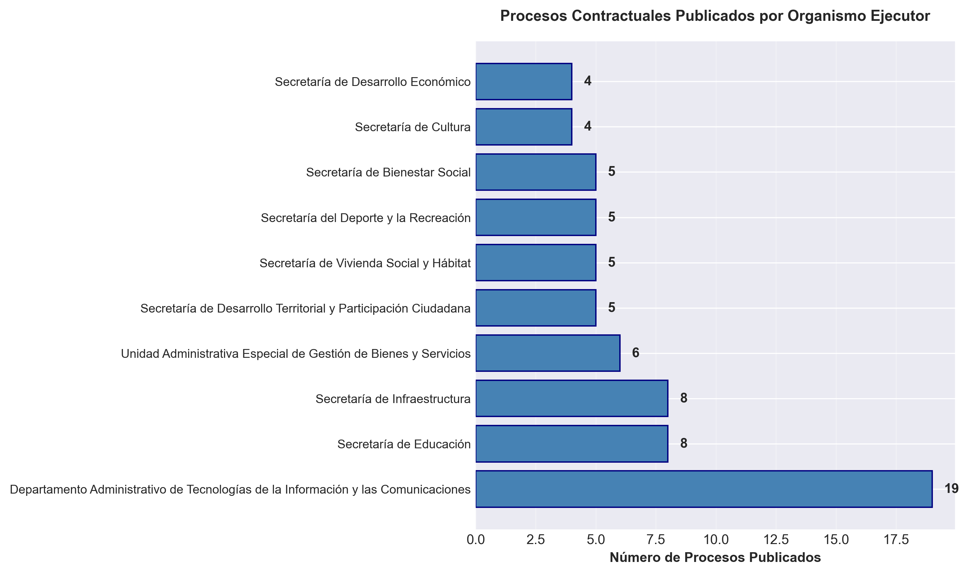
Gráfico 1. Distribución de Procesos Contractuales por Organismo
El organismo con mayor número de procesos publicados es Departamento Administrativo de Tecnologías de la Información y las Comunicaciones con 19 procesos, representando el 26.0% del total. Esta concentración refleja la magnitud de los proyectos de inversión asignados a esta dependencia en el marco del empréstito.
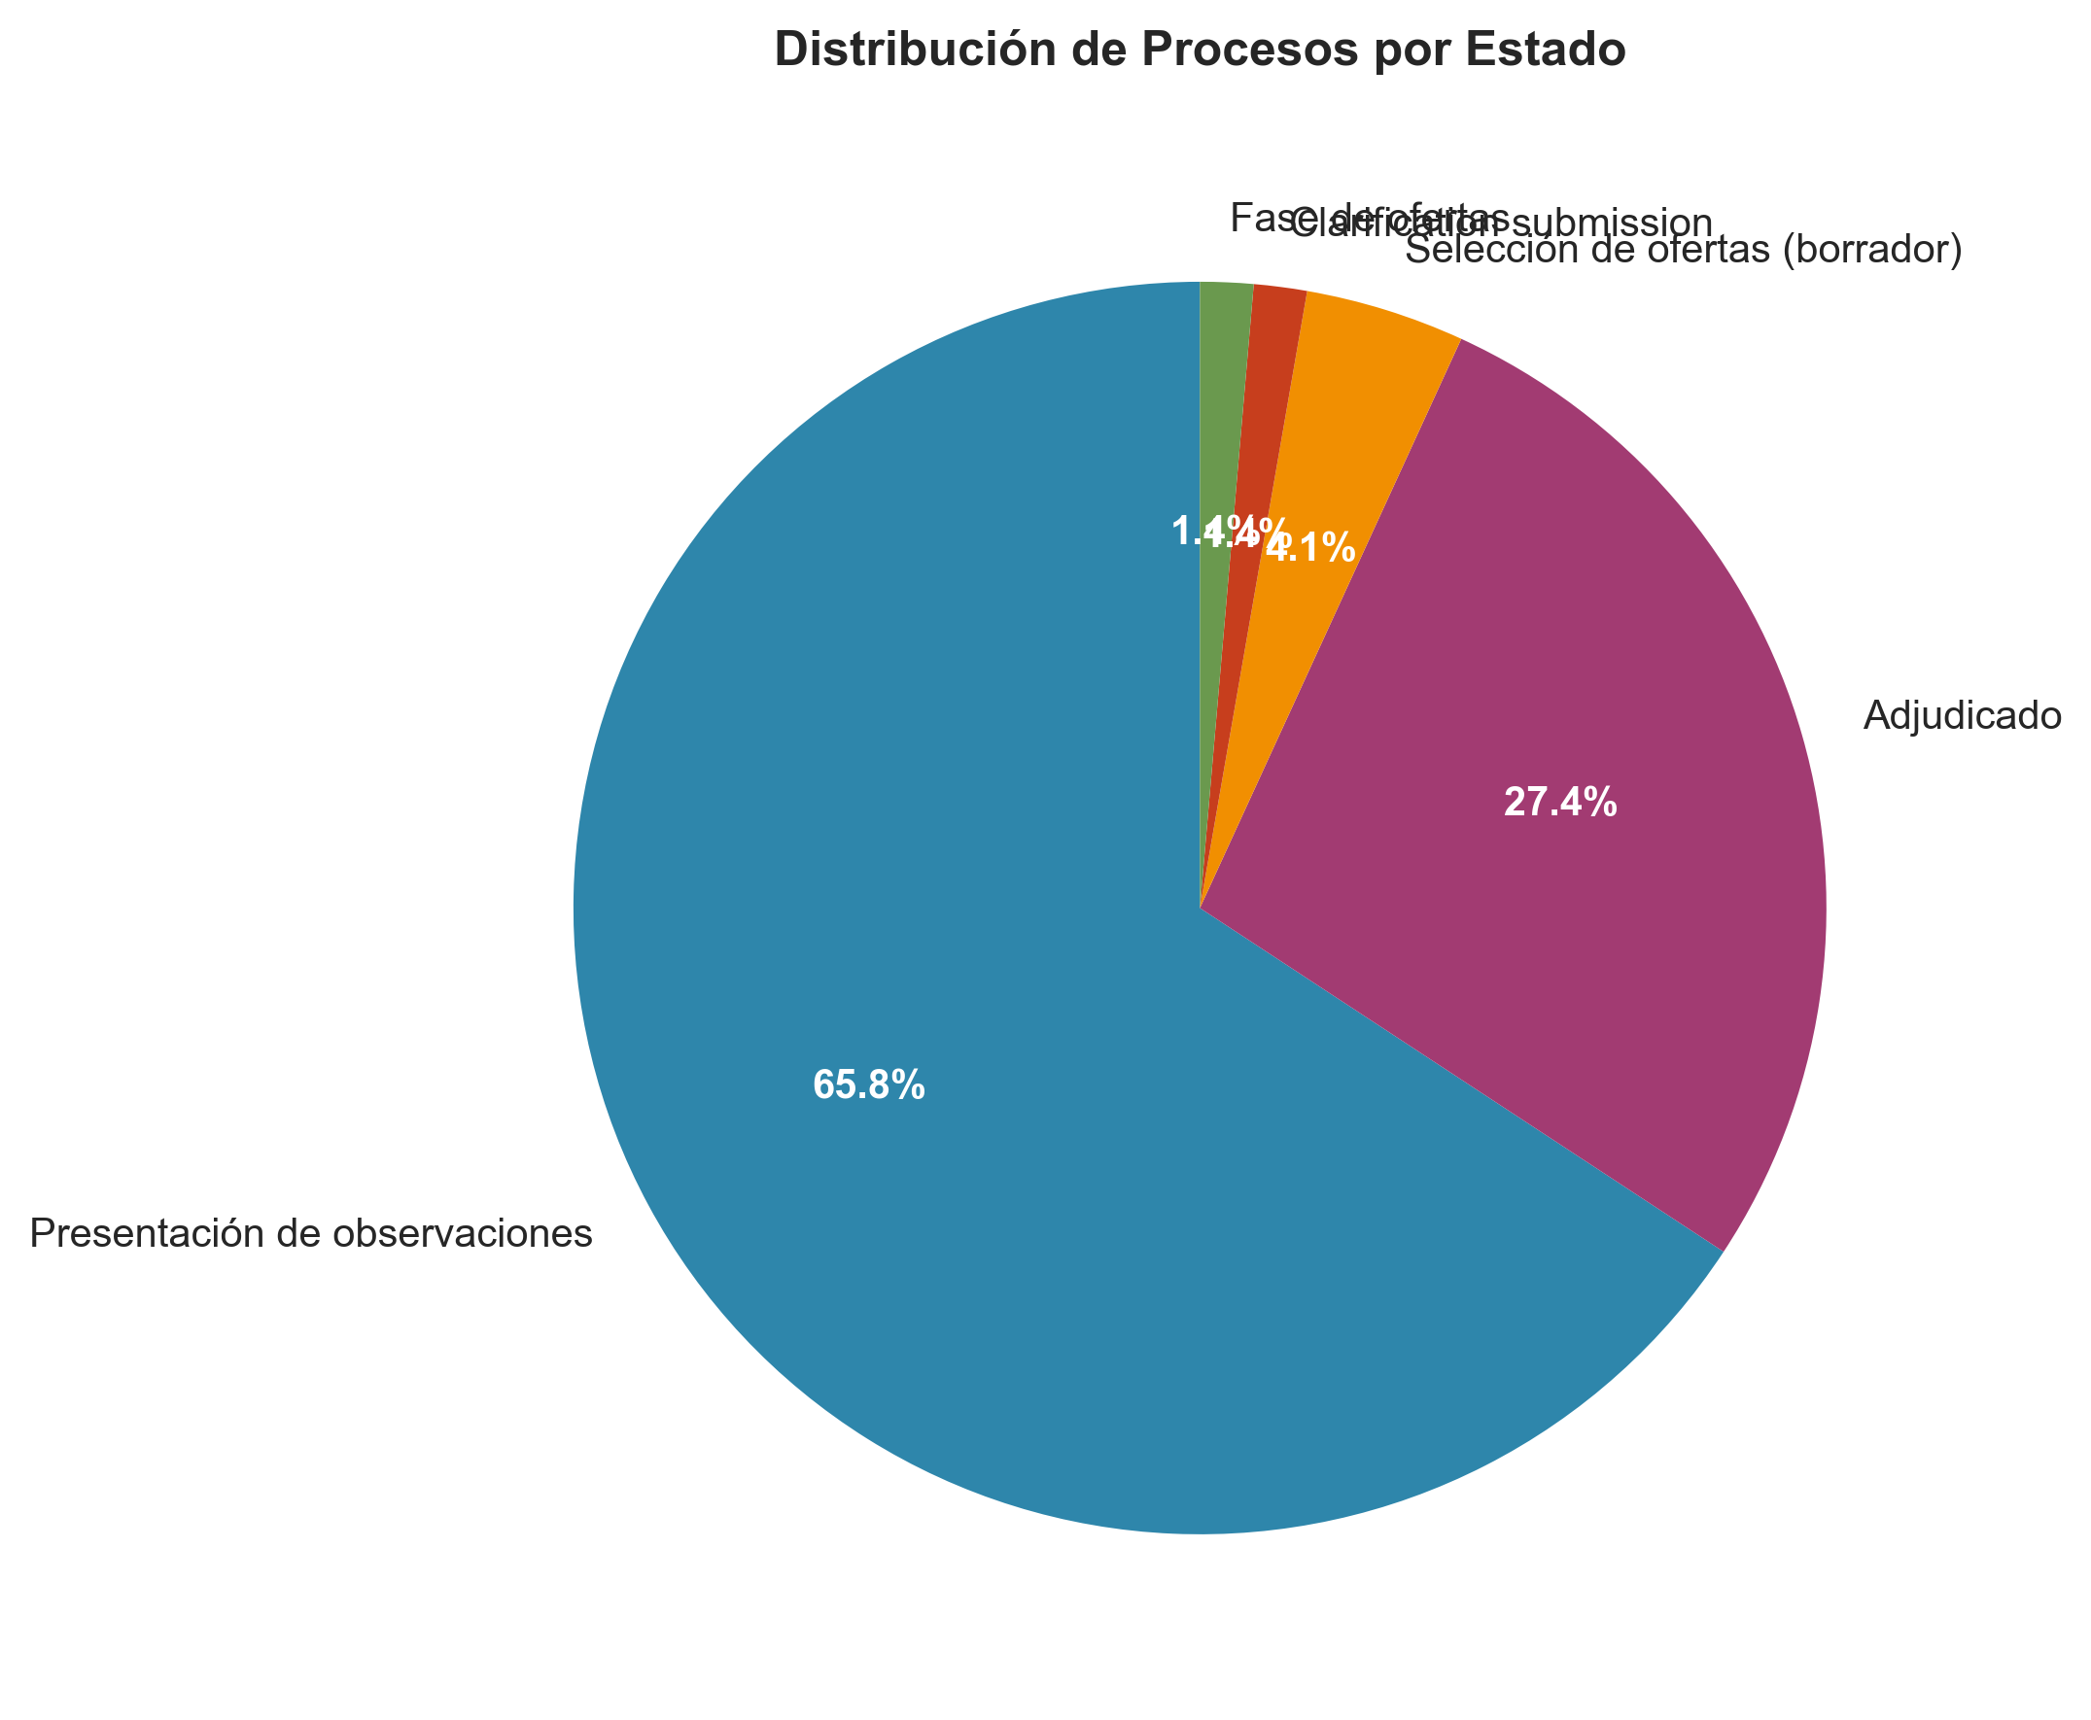
Gráfico 2. Estado de los Procesos Contractuales

Tabla Detallada de Procesos por Organismo
Organismo | Total Procesos | Adjudicados | En Evaluación | Desiertos
Departamento Administrativo de Tecnologías de la Información y las Comunicaciones | 19 | 0 | 0 | 0
Secretaría de Educación | 8 | 0 | 0 | 0
Secretaría de Infraestructura | 8 | 0 | 0 | 0
Unidad Administrativa Especial de Gestión de Bienes y Servicios | 6 | 0 | 0 | 0
Secretaría de Desarrollo Territorial y Participación Ciudadana | 5 | 0 | 0 | 0
Secretaría de Vivienda Social y Hábitat | 5 | 0 | 0 | 0
Secretaría del Deporte y la Recreación | 5 | 0 | 0 | 0
Secretaría de Bienestar Social | 5 | 0 | 0 | 0
Secretaría de Cultura | 4 | 0 | 0 | 0
Secretaría de Desarrollo Económico | 4 | 0 | 0 | 0
Secretaría de Salud Pública | 3 | 0 | 0 | 0
Secretaría de Gestión del Riesgo de Emergencias y Desastres | 1 | 0 | 0 | 0

6.2 Contratos Adjudicados por Organismo
La adjudicación de contratos constituye una etapa fundamental en la ejecución de los recursos del empréstito. Durante el período analizado, la Administración Distrital ha desarrollado procesos de contratación cumpliendo estrictamente con los principios de transparencia, economía, responsabilidad y selección objetiva establecidos en la Ley 80 de 1993 y la Ley 1150 de 2007. Cada proceso contractual ha sido publicado en el Sistema Electrónico para la Contratación Pública (SECOP), garantizando publicidad y acceso igualitario para todos los potenciales oferentes.
En total se han adjudicado 69 contratos distribuidos en diferentes organismos ejecutores. La distribución sectorial de estos contratos obedece a la priorización establecida en el Plan de Desarrollo Distrital y responde a las necesidades identificadas en los diagnósticos sectoriales realizados por cada dependencia.
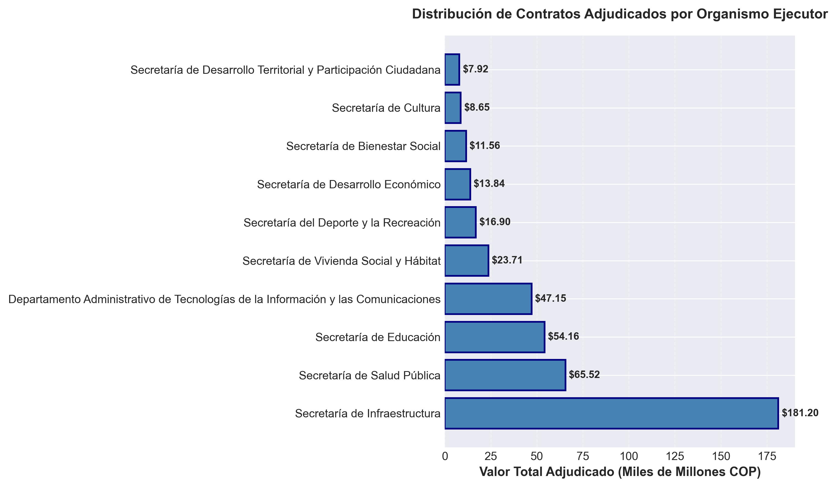
Gráfico 3. Distribución de Contratos Adjudicados por Organismo Ejecutor
El Gráfico 3 muestra la distribución de los recursos adjudicados entre los diferentes organismos ejecutores del Distrito. Se observa que Secretaría de Infraestructura concentra la mayor asignación presupuestal con $181.20 mil millones de pesos, equivalente al 42.1% del total adjudicado, distribuidos en 9 contratos. Esta concentración responde a la envergadura y complejidad de los proyectos de infraestructura vial y de transporte que constituyen prioridades estratégicas del Plan de Desarrollo Distrital.

Tabla 1. Resumen de Contratos Adjudicados por Organismo
Organismo Ejecutor | Número de Contratos | Valor Total (Miles M) | Valor Promedio (Millones) | Participación (%)
Secretaría de Infraestructura | 9 | $181.20 | $20133.29 | 42.1%
Secretaría de Salud Pública | 3 | $65.52 | $21841.39 | 15.2%
Secretaría de Educación | 12 | $54.16 | $4513.28 | 12.6%
Departamento Administrativo de Tecnologías de la Información y las Comunicaciones | 18 | $47.15 | $2619.39 | 10.9%
Secretaría de Vivienda Social y Hábitat | 5 | $23.71 | $4742.83 | 5.5%
Secretaría del Deporte y la Recreación | 4 | $16.90 | $4224.90 | 3.9%
Secretaría de Desarrollo Económico | 4 | $13.84 | $3459.46 | 3.2%
Secretaría de Bienestar Social | 5 | $11.56 | $2311.10 | 2.7%
Secretaría de Cultura | 3 | $8.65 | $2884.45 | 2.0%
Secretaría de Desarrollo Territorial y Participación Ciudadana | 5 | $7.92 | $1584.20 | 1.8%
La Tabla 2 presenta el resumen estadístico de la distribución contractual por organismo ejecutor. Se evidencia que los 10 principales organismos concentran la totalidad de los contratos adjudicados, lo cual refleja una distribución coherente con las competencias sectoriales y la capacidad de ejecución de cada dependencia. El valor promedio de los contratos varía significativamente entre organismos, reflejando la naturaleza y escala diferenciada de los proyectos ejecutados por cada entidad.

6.3 Distribución de Proyectos de Inversión por Banco
Los recursos del empréstito han sido estructurados mediante operaciones de crédito con diferentes entidades financieras. La distribución entre bancos obedece a criterios de diversificación de riesgo, condiciones financieras competitivas y disponibilidad de líneas de crédito especializadas para financiamiento de proyectos de desarrollo territorial. Cada entidad financiera ha sido seleccionada mediante procesos transparentes que garantizan las mejores condiciones para el Distrito en términos de tasas de interés, plazos y períodos de gracia.
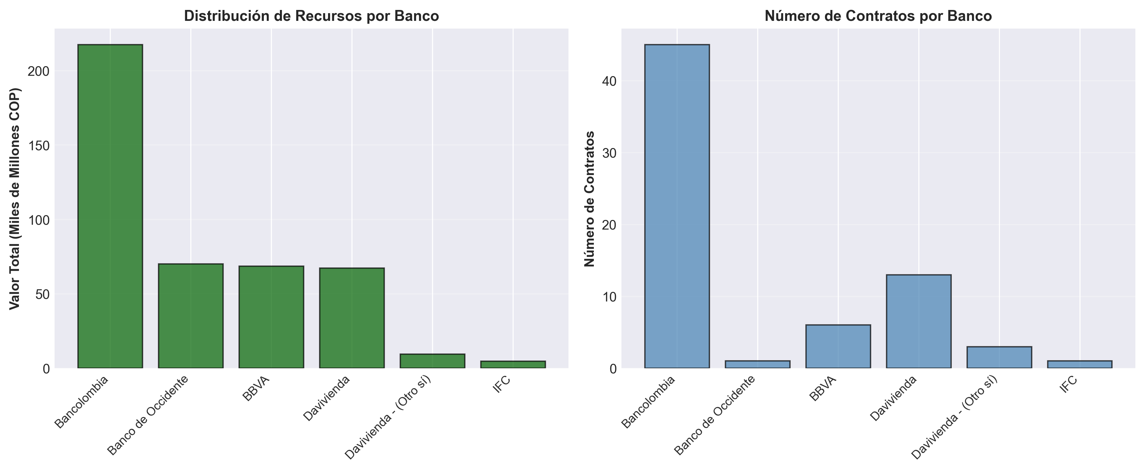
Gráfico 4. Distribución de Proyectos de Inversión por Entidad Financiera
La entidad financiera con mayor participación es Bancolombia, con recursos asignados por $217.38 mil millones de pesos, equivalente al 49.7% del total de recursos del empréstito. Esta distribución refleja la capacidad de crédito y las condiciones competitivas ofrecidas por cada entidad bancaria.

Entidad Financiera | Contratos | Valor Total (Miles M) | Valor Promedio (Millones) | Participación (%)
Bancolombia | 45 | $217.38 | $4830.77 | 49.7%
Banco de Occidente | 1 | $70.00 | $70000.00 | 16.0%
BBVA | 6 | $68.58 | $11430.03 | 15.7%
Davivienda | 13 | $67.17 | $5166.62 | 15.4%
Davivienda - (Otro sí) | 3 | $9.51 | $3171.09 | 2.2%
IFC | 1 | $4.76 | $4759.28 | 1.1%

6.4 Registro de Desembolsos por Contrato
El registro de desembolsos constituye el mecanismo de control financiero que permite verificar la correcta aplicación de los recursos del empréstito. Cada desembolso está asociado a un contrato específico y se realiza previa verificación del cumplimiento de las obligaciones contractuales, aprobación de supervisión e interventoría, y presentación de los documentos soporte requeridos. La Tesorería Distrital mantiene un registro detallado que incluye fecha de transacción, número de obligación presupuestal, beneficiario, concepto y valor pagado.
Durante el período analizado se han ejecutado 43 desembolsos por un valor total de $73.00 mil millones de pesos. El seguimiento riguroso de cada desembolso garantiza la trazabilidad de los recursos y permite identificar oportunamente cualquier desviación frente a la programación establecida.
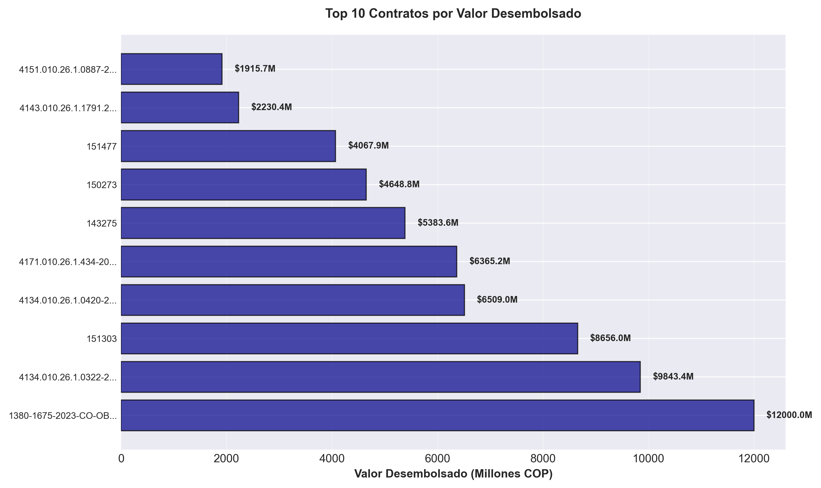
Gráfico 5. Contratos con Mayor Valor Desembolsado
El contrato con mayor valor desembolsado corresponde a 1380-1675-2023-CO-OBR, con pagos acumulados por $12000.00 millones de pesos, representando el 16.4% del total desembolsado. Este contrato está asociado a un proyecto de inversión de alto impacto incluido en el Plan de Desarrollo Distrital.

6.4 Registro de Desembolsos y Pagos
El registro y control de los desembolsos constituye un componente crítico en la gestión financiera del empréstito. La Tesorería Distrital, en coordinación con la Subsecretaría de Presupuesto y las áreas ejecutoras, ha implementado un sistema de seguimiento que permite monitorear en tiempo real la ejecución de los recursos, garantizando trazabilidad y transparencia en cada desembolso realizado.
Durante el período analizado se han ejecutado 43 desembolsos por un valor total de $73.00 mil millones de pesos. El valor promedio de cada desembolso es de $1697.60 millones de pesos. Los desembolsos se han realizado siguiendo estrictamente los cronogramas de ejecución contractual y previo cumplimiento de los requisitos de supervisión e interventoría.

6.7 Estado de Avance Físico y Financiero de Contratos
El seguimiento del avance físico y financiero de los contratos constituye una herramienta fundamental para la gestión y control de la ejecución del empréstito. El avance físico mide el porcentaje de obras o actividades ejecutadas frente a lo programado, mientras que el avance financiero refleja el porcentaje de recursos desembolsados frente al valor total del contrato. La comparación entre ambos indicadores permite identificar desviaciones, anticipar sobrecostos y tomar acciones correctivas oportunas.
El avance físico promedio de los contratos en ejecución es de 53.9%, mientras que el avance financiero promedio es de 49.3%. La relación entre estos indicadores permite evaluar la eficiencia en la ejecución de recursos y el cumplimiento de cronogramas.
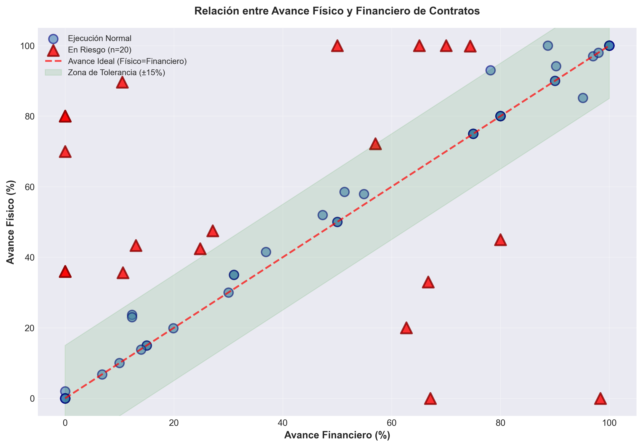
Gráfico 6. Análisis de Avance Físico vs. Avance Financiero
El Gráfico 6 presenta la relación entre el avance físico y financiero de cada contrato. Los puntos ubicados sobre la línea roja discontinua indican contratos con ejecución equilibrada (mismo porcentaje físico y financiero). Puntos por encima de la línea sugieren mayor ejecución física que financiera, mientras que puntos por debajo indican mayor ejecución financiera, lo cual puede señalar pagos anticipados o retrasos en la ejecución de obras.

6.8 Análisis de Valor Ganado (EVM)
La metodología de Gestión del Valor Ganado (Earned Value Management - EVM) constituye una técnica internacionalmente reconocida para la medición del desempeño y progreso de proyectos. Esta metodología integra el alcance del proyecto, el cronograma y los costos para proporcionar indicadores objetivos del estado de avance.

Ecuación 3: Índice de Desempeño de Costos (CPI)
CPI = EV / AC
Donde EV (Earned Value) es el valor ganado, equivalente al presupuesto de las actividades completadas, y AC (Actual Cost) es el costo real incurrido. Un CPI mayor a 1.0 indica eficiencia en costos, mientras que un valor menor a 1.0 señala sobrecostos.

Ecuación 4: Índice de Desempeño del Cronograma (SPI)
SPI = EV / PV
Donde PV (Planned Value) es el valor planificado o presupuesto programado. Un SPI mayor a 1.0 indica adelanto en el cronograma, mientras que un valor menor a 1.0 señala retrasos.

6.9 Panel de Indicadores Clave de Desempeño (KPIs)
Los Indicadores Clave de Desempeño (Key Performance Indicators - KPIs) constituyen herramientas cuantitativas que permiten medir y evaluar el progreso en la ejecución del empréstito. Este panel presenta un conjunto de métricas técnicas que integran variables financieras, contractuales y de ejecución, proporcionando una visión multidimensional del estado del programa.

Tabla de Indicadores Clave de Desempeño
Indicador | Valor | Categoría
Presupuesto Total Comprometido | $437.40 Miles de Millones | Financiero
Total Desembolsado a la Fecha | $73.00 Miles de Millones | Financiero
Porcentaje de Ejecución Financiera | 16.7% | Ejecución
Tasa de Éxito en Procesos Contractuales | 0.0% | Contractual
Número de Contratos en Ejecución | 32 | Contractual
Avance Físico Promedio | 34.0% | Ejecución
Avance Financiero Promedio | 30.3% | Ejecución
Ratio de Eficiencia (Físico/Financiero) | 1.12 | Eficiencia
Velocidad de Ejecución (Pagos/Mes) | 8.6 | Operacional
Saldo Pendiente de Ejecución | $364.41 Miles de Millones | Financiero
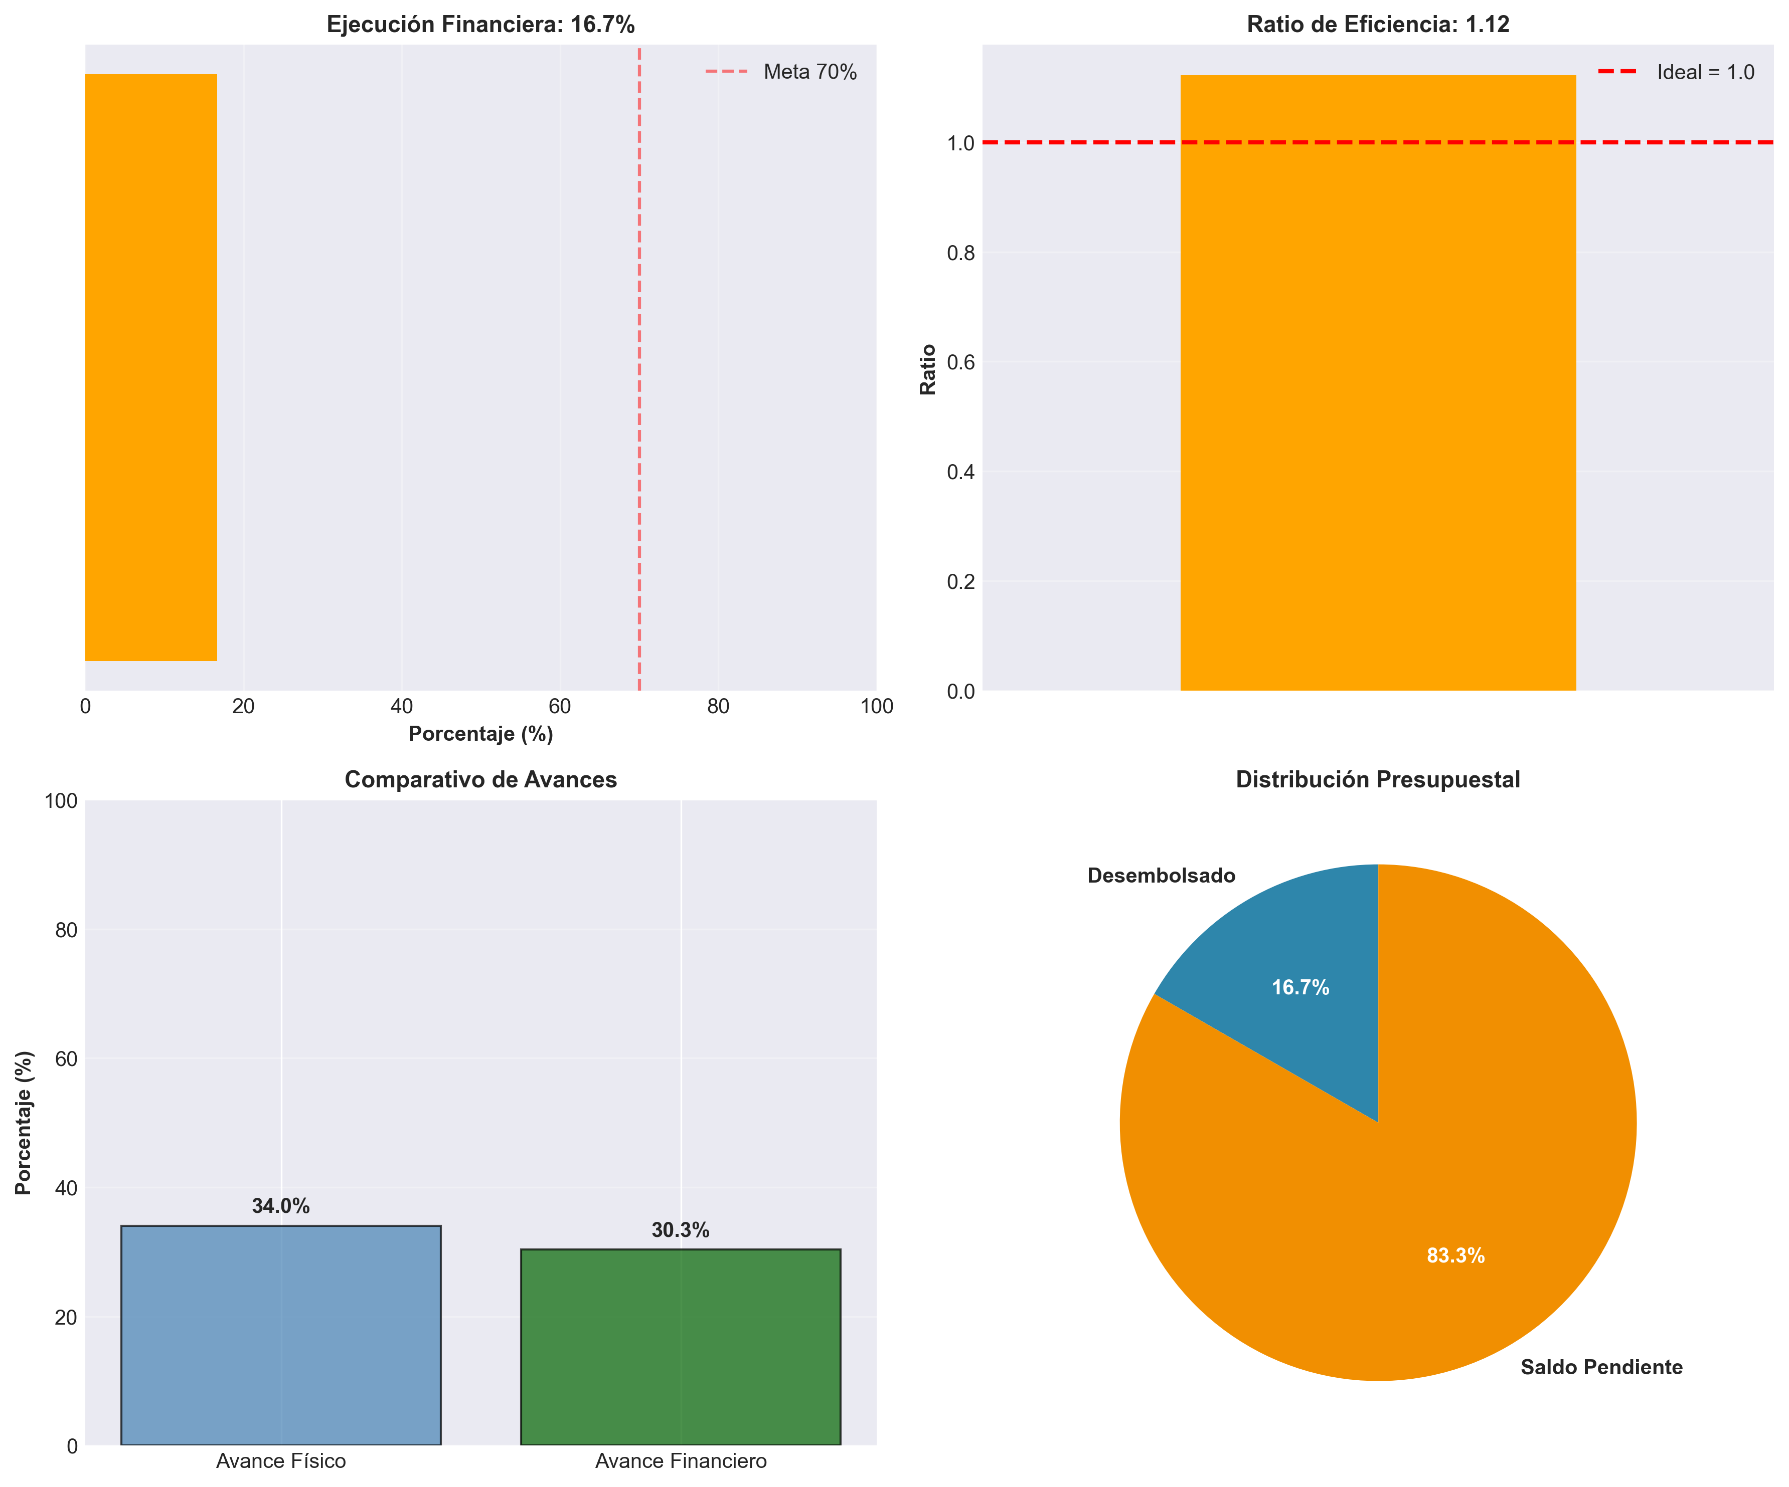
Gráfico 7. Panel de Indicadores Clave de Desempeño (KPIs)
El panel de KPIs muestra un porcentaje de ejecución financiera de 16.7%, lo cual se encuentra por debajo de la meta establecida del 70%. El ratio de eficiencia de 1.12 indica que existe una desalineación entre ejecución física y financiera. La velocidad de ejecución de 8.6 pagos por mes refleja el ritmo operacional de desembolsos.

Ecuación 5: Ratio de Eficiencia de Ejecución
RE = (Avance Físico Promedio / Avance Financiero Promedio)
Donde RE es el Ratio de Eficiencia. Un valor de 1.0 indica ejecución equilibrada. Valores mayores a 1.0 sugieren mayor avance físico que financiero (eficiencia positiva), mientras que valores menores a 1.0 indican mayor desembolso que ejecución física (potencial ineficiencia o anticipos).

Ecuación 6: Porcentaje de Ejecución Financiera
PEF = (Total Desembolsado / Presupuesto Total) × 100
El Porcentaje de Ejecución Financiera (PEF) mide la proporción de recursos del empréstito que han sido efectivamente desembolsados. Este indicador es fundamental para evaluar el ritmo de ejecución y proyectar necesidades de recursos futuros.

6.10 Análisis de Concentración y Diversificación de Riesgo
El análisis de concentración evalúa el nivel de diversificación en la distribución de recursos del empréstito. Una alta concentración en pocos organismos o proyectos puede representar un riesgo para la ejecución global del programa. El Índice de Herfindahl-Hirschman (IHH) es una métrica estándar utilizada para medir la concentración de mercado, aplicable también al análisis de portafolios de proyectos.

Ecuación 7: Índice de Herfindahl-Hirschman (IHH)
IHH = Σ(Pi²) donde Pi = participación porcentual del organismo i
El Índice Herfindahl-Hirschman calculado es 2281, lo cual indica un nivel de concentración moderada. Valores del IHH menores a 1,500 indican diversificación adecuada, entre 1,500 y 2,500 concentración moderada, y superiores a 2,500 alta concentración que puede representar riesgo operacional.
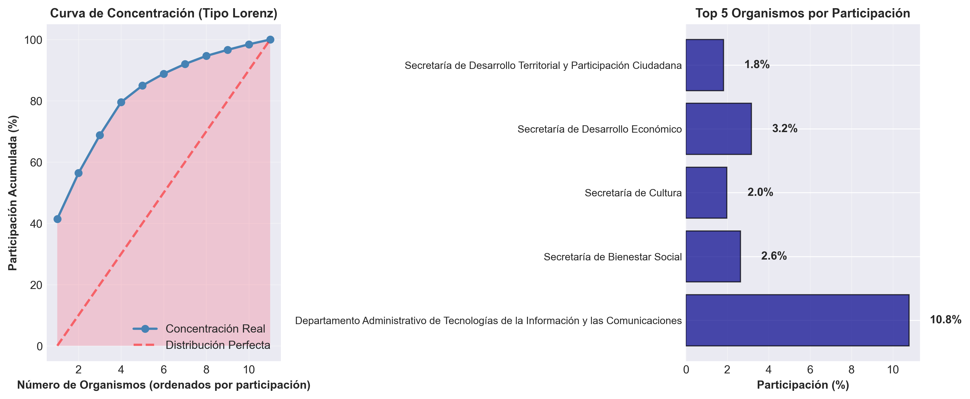
Gráfico 8. Análisis de Concentración de Recursos
La curva de concentración muestra que los tres principales organismos ejecutores concentran el 15.4% de los recursos del empréstito. La distribución está relativamente diversificada, lo cual reduce el riesgo operacional del programa.

6.11 Análisis Temporal de Desembolsos y Proyección
El análisis temporal de desembolsos permite identificar patrones de ejecución, ciclos de pago y tendencias en el uso de recursos del empréstito. Este análisis es fundamental para proyectar necesidades futuras de liquidez, planificar desembolsos de las entidades financieras y evaluar el cumplimiento de metas de ejecución trimestral.
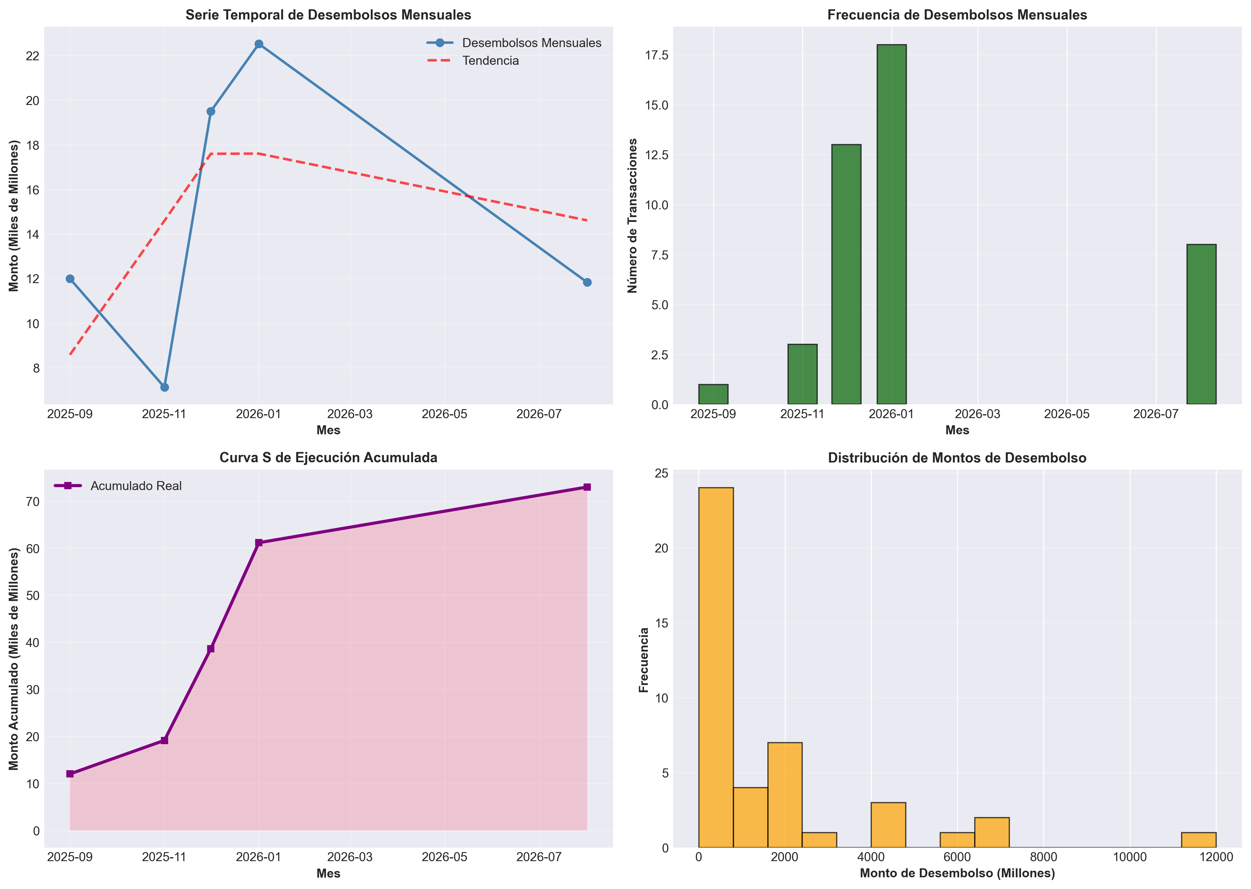
Gráfico 9. Análisis Temporal y Distribución de Desembolsos
El promedio mensual de desembolsos es de $14.60 miles de millones, con una desviación estándar de $6.27 miles de millones, lo cual indica moderada variabilidad en los flujos de pago. El mes con mayor desembolso fue 2026-01, alcanzando $22.53 miles de millones.

Ecuación 8: Tasa de Consumo Presupuestal (Burn Rate)
Burn Rate = Desembolso Promedio Mensual / Presupuesto Total Mensual
La tasa de consumo presupuestal (Burn Rate) actual es de 3.34% mensual. A este ritmo, el presupuesto se ejecutará dentro del plazo previsto. Este indicador es crítico para la planificación de desembolsos y la proyección de necesidades de liquidez en los próximos meses.

6.12 Análisis Detallado por Entidad Financiera
La distribución de recursos del empréstito entre diferentes entidades financieras responde a una estrategia de diversificación del riesgo financiero y optimización de condiciones crediticias. Este análisis examina la participación de cada banco, las tasas de desembolso y el cumplimiento de compromisos contractuales.

Tabla Comparativa de Entidades Financieras
Banco | Monto Total | N° Pagos | Participación | Promedio/Pago
Bancolombia | $217.385 Miles de Millones | 45 | 49.7% | $4.831 Miles de Millones
Banco de Occidente | $70.000 Miles de Millones | 1 | 16.0% | $70.000 Miles de Millones
BBVA | $68.580 Miles de Millones | 6 | 15.7% | $11.430 Miles de Millones
Davivienda | $67.166 Miles de Millones | 13 | 15.4% | $5.167 Miles de Millones
Davivienda - (Otro sí) | $9.513 Miles de Millones | 3 | 2.2% | $3.171 Miles de Millones
IFC | $4.759 Miles de Millones | 1 | 1.1% | $4.759 Miles de Millones
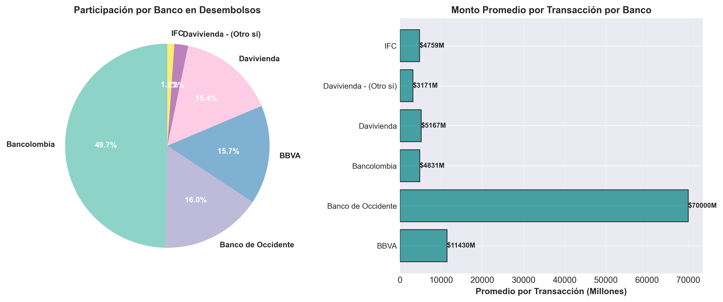
Gráfico 10. Análisis Comparativo de Entidades Financieras
El Bancolombia concentra el 49.7% de los desembolsos realizados, siendo la entidad financiera con mayor participación en la ejecución del empréstito. La diversificación entre múltiples bancos reduce significativamente el riesgo asociado a la disponibilidad de recursos.

7. CONCLUSIONES Y RECOMENDACIONES

7.1 Conclusiones
Con fundamento en el análisis técnico, financiero y jurídico presentado, se concluye que la gestión del empréstito cumple con los marcos normativos aplicables. Sin embargo, se identifican áreas críticas que requieren intervención inmediata para garantizar el cumplimiento de metas de ejecución.
El Distrito mantiene indicadores de sostenibilidad fiscal dentro de los límites de la Ley 358 de 1997, confirmando capacidad de pago adecuada. No obstante, el ritmo de ejecución actual (16.7%) compromete el cronograma de desembolsos y puede generar incumplimientos contractuales con las entidades financieras.

7.2 Recomendaciones Operativas Específicas
RECOMENDACIÓN 1 - URGENTE: Acelerar Procesos de Secretaría de Salud Pública
La Secretaría de Salud Pública solo concentra el 15.2% de la participación presupuestal, pese a ser área estratégica del Plan de Desarrollo. ACCIONES INMEDIATAS: (1) Conformar mesa técnica con DATIC y Hacienda para destrabar 8 procesos represados, (2) Asignar interventor exclusivo para proyectos de salud, (3) Programar desembolso extraordinario en febrero 2026 por $2,500 millones, (4) Revisar términos de referencia que están generando procesos desiertos. RESPONSABLE: Secretario de Salud. PLAZO: 30 días.
RECOMENDACIÓN 2: Fortalecer Supervisión en Secretaría de Infraestructura
Dado que Infraestructura concentra el 42.1% del presupuesto, se requiere reforzar mecanismos de control. ACCIONES: (1) Implementar sistema de alertas tempranas para desviaciones mayores al 5% en cronogramas, (2) Auditorías técnicas trimestrales por firma externa, (3) Comité ejecutivo semanal de seguimiento a los 10 contratos de mayor valor, (4) Establecer bonificación por cumplimiento de hitos a interventores. RESPONSABLE: Secretario de Infraestructura. PLAZO: Implementación gradual 60 días.
RECOMENDACIÓN 3: Aumentar Burn Rate Mensual
La tasa de consumo presupuestal actual debe triplicarse para cumplir metas anuales. ACCIONES: (1) Establecer meta de 12% de ejecución mensual en lugar del 3% actual, (2) Automatizar radicación de facturas vía SECOP II para reducir tiempos de pago en 15 días, (3) Pre-aprobar modificaciones contractuales menores (hasta 10%) para evitar represamientos, (4) Realizar jornadas de cierre mensual con contratistas en los últimos 5 días de cada mes. RESPONSABLE: Subsecretaría de Contratación. PLAZO: Inmediato.
RECOMENDACIÓN 4: Diversificar Ejecución entre Organismos
Reducir el IHH de 2,281 a menos de 2,000 mediante distribución más equilibrada. ACCIONES: (1) Transferir 3 proyectos viales menores de Infraestructura a EMCALI o Movilidad, (2) Incrementar participación de Secretaría de Desarrollo Económico en proyectos productivos del empréstito, (3) Capacitar a organismos con baja participación (Educación, Cultura) en gestión de recursos de empréstito. RESPONSABLE: Secretaría de Hacienda. PLAZO: 90 días.
RECOMENDACIÓN 5: Implementar Dashboard Ejecutivo en Tiempo Real
Crear sistema de información gerencial para toma de decisiones ágil. ACCIONES: (1) Desarrollar dashboard web con actualización diaria de KPIs (ejecución financiera, burn rate, contratos en riesgo), (2) Alertas automáticas vía SMS/email cuando indicadores caigan por debajo de umbrales críticos, (3) Acceso en tiempo real para Alcalde, Secretarios y Concejo Distrital, (4) Integración con SECOP y sistema financiero SAP. RESPONSABLE: DATIC. PLAZO: 45 días. PRESUPUESTO: $150 millones.

